Nom au complet: Jhon dalton 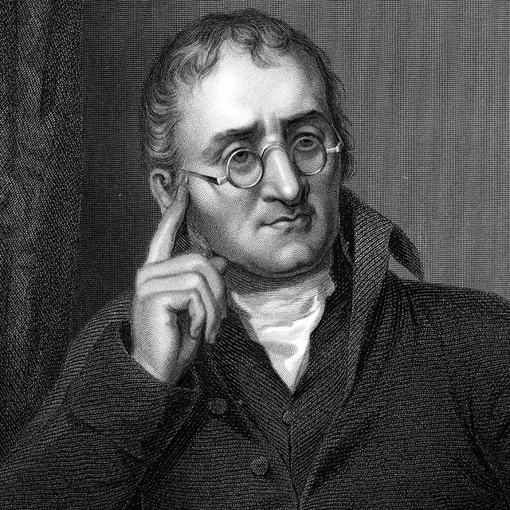
Nationalité: britanique
Drapeau:
Période de temps:1766-1844

découvert: théorie atomique

